**Tipos de preguntas**

Los cuestionarios en Moodle ofrecen la posibilidad de creación de una amplia variedad de preguntas. Ésta comprende desde preguntas tradicionales de verdadero/falso, de opción múltiple, emparejamiento, cloze (rellenar huecos) ..., hasta otros tipos más avanzados como preguntas calculadas, preguntas consistentes en arrastrar y soltar (drag and drop) texto e imágenes o preguntas con fórmulas y operaciones matemáticas que se crean mediante el editor de ecuaciones WIRIS.

En esta sección vas a poder conocerlos de forma general, para después ir aprendiendo a realizar preguntas de cada tipo con más detalle. Estos son los tipos de preguntas que puedes utilizar:  
  
**Calculada.**

Las preguntas calculadas ofrecen una forma de crear preguntas numéricas individuales mediante el uso de comodines o *wilcards* (por ejemplo **{x}, {y})** que son sustituidos por valores aleatorios cuando se accede a dicha pregunta.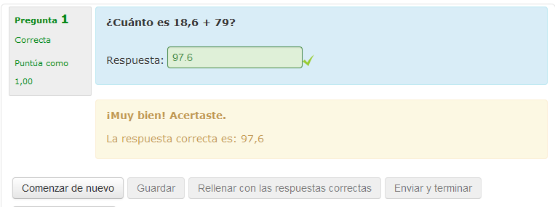

**Emparejamiento.**

Las preguntas de relacionar columnas (emparejamiento) tienen un área de contenido y una lista de nombres o de oraciones que deben de hacerse coincidir correctamente contra otra lista de nombres o de oraciones.

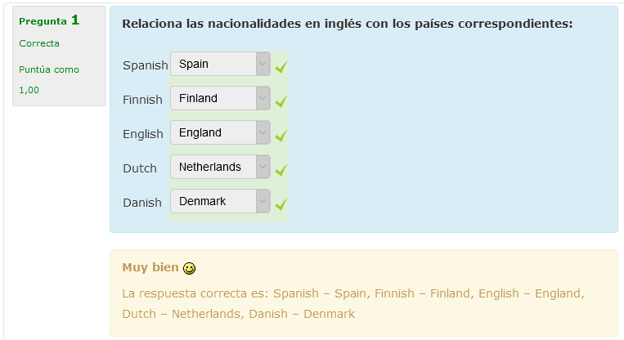

**Ensayo.**

Permite una respuesta abierta de unas pocas frases o párrafos. Se deberá calificar manualmente por el profesor/a.

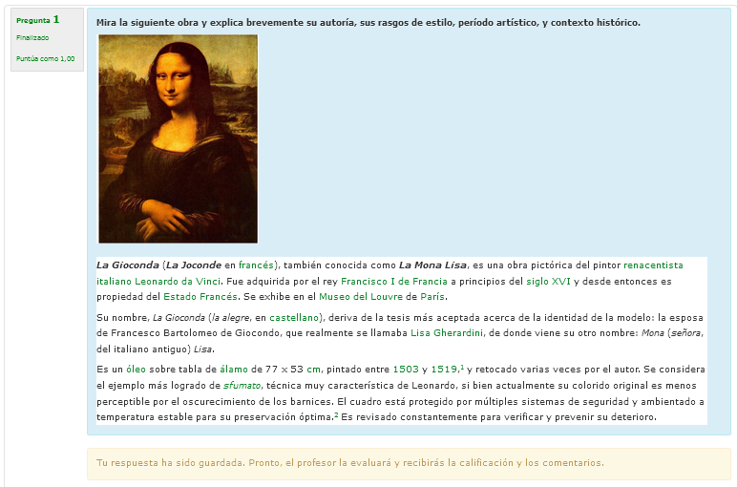

**Numérica.**Desde el punto de vista de un alumno, una pregunta numérica es muy semejante a una pregunta de respuesta corta. La diferencia es que la pregunta numérica es un número y permite un margen de error. Esto permite habilitar un rango continuo de posibles respuestas acertadas.

Por ejemplo, si la respuesta es 30 con un error de 5, entonces cualquier número entre 25 y 35 se aceptará como correcto.



**Opción múltiple.**

Este tipo de pregunta permite seleccionar una respuesta entre varias opciones. Otra variante es permitir más de una respuesta correcta entre varias opciones.

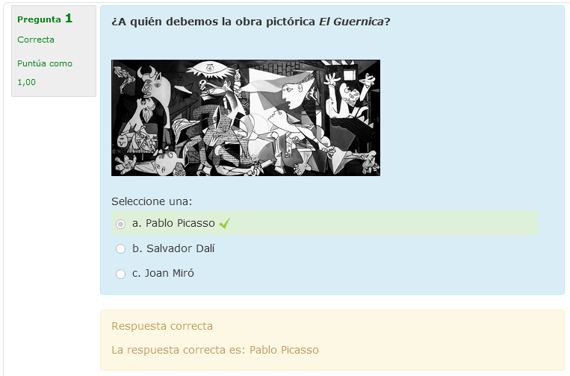

**Respuesta corta.**

En respuesta a una pregunta (la cual puede incluir una imagen) el alumno escribe una palabra o frase corta. Puede haber varias respuestas correctas posibles, cada una con una puntuación diferente.

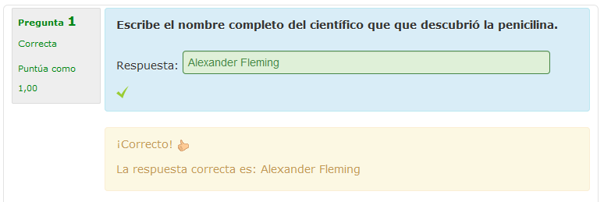

**Respuestas anidadas (Cloze type).**

Las preguntas incrustadas (Cloze), también conocidas como preguntas con respuestas anidadas, consisten en un texto que puede integrar (en formato Moodle) varios huecos para completar de distintas formas: respuestas escritas, respuestas a escoger de un desplegable o marcar la opción correcta.

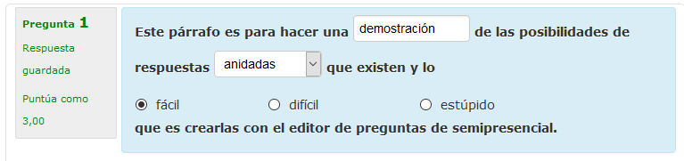

**Verdadero-Falso.**

En respuesta a una pregunta, el alumno selecciona entre dos opciones en respuesta a una pregunta (la cual puede incluir una imagen o código HTML): Verdadero o Falso.

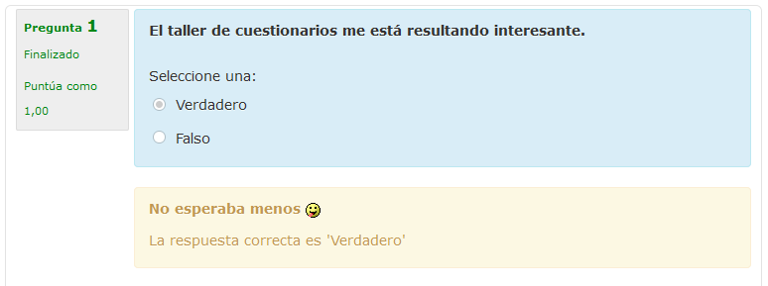

**Arrastrar y soltar sobre imagen (drag and drop image).**

En estas preguntas, el alumnado debe arrastrar pequeños textos sobre una imagen de fondo. En el ejemplo, vemos los nombres de las provincias andaluzas que deben ser arrastrados y soltados sobre su ubicación en el mapa mudo (imagen de fondo). Existe además la posibilidad de que los elementos arrastrables sean también imágenes subidas por el profesorado, en lugar de texto.

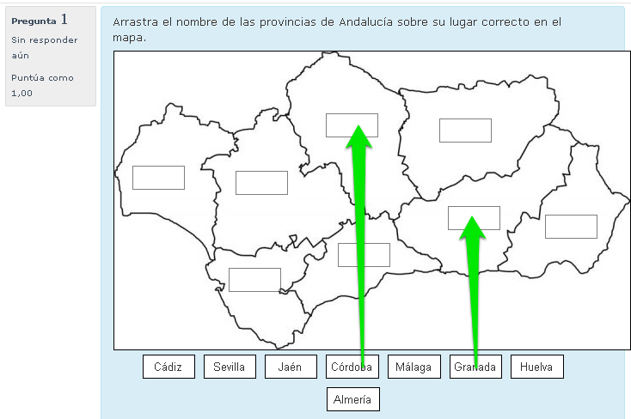

|  |
| --- |
| **Arrastrar y soltar sobre texto (drag and drop text).**  Tipo de pregunta que consiste en arrastrar pequeños textos o palabras sueltas y soltarlos  en los huecos correspondientes. Es parecido al tipo cloze (respuestas anidadas) sólo que  el tipo de entrada que el alumno da no es escrita ni seleccionada de un desplegable, sino  que se arrastra con el ratón el fragmento deseado a un hueco dentro de un texto.  Drag and drop text |

**Otros tipos de preguntas.**

Además de estos tipos de preguntas propios del software de Moodle, existen otros softwares que se hallan integrados o son compatibles con el módulo de cuestionarios de Moodle:

* Preguntas calculadas con el software GeoGebra: una versión de preguntas calculadas que usa [GeoGebra](https://www.geogebra.org/?lang=es-ES) para mostrarlas y para comprobar cada respuesta cuando se realiza el cuestionario.
* Preguntas calculadas con el software WIRIS: el editor [WIRIS](http://www.wiris.com/es/cas) es un complemento para Moodle que permite agregar álgebra a nuestras preguntas. Es muy útil crear problemas para asignaturas de ciencias.
* **iSpring Suite:** kit de herramientas basado en PowerPoint para crear cursos y cuestionarios.
* **HopPotatoes:** kit de herramientas que permite crear varios tipos preguntas que se pueden importar a Moodle.